ГБОУ Лицей №533
Вступительная работа в 5 класс
г. Санкт-Петербург I вариант 20 августа 2020 г.

Фамилия, имя
Школа_____________________________________________ Класс

1. Посмотрите на карту и подпишите названия стран, обозначенных на карте цифрами. Название каждой страны впишите рядом с соответствующей цифрой. Максимум 5 баллов
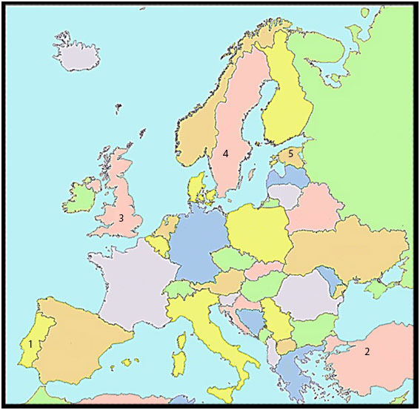

1 ____________________
2 ____________________
3 ____________________
4 ____________________
5____________________
2. На картинках изображены здания в Петербурге. Отметьте под каждой из картинок, что за здание на ней изображено. Максимум 3 балла
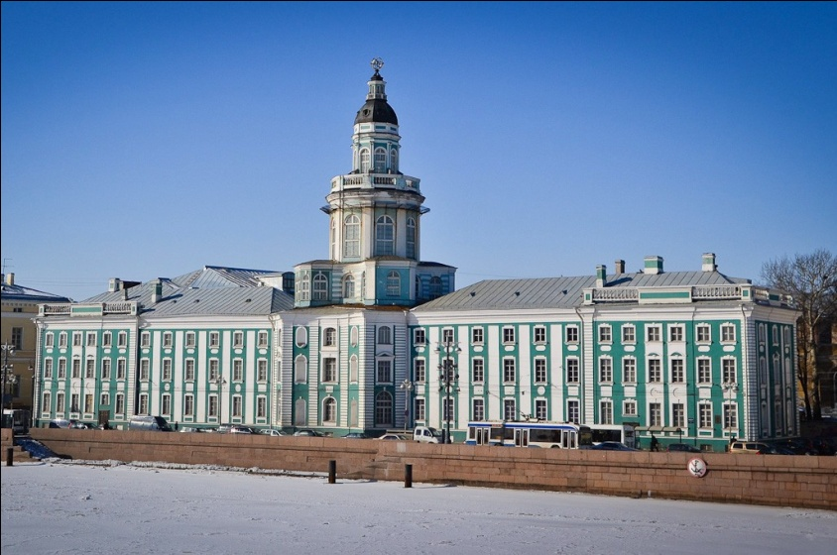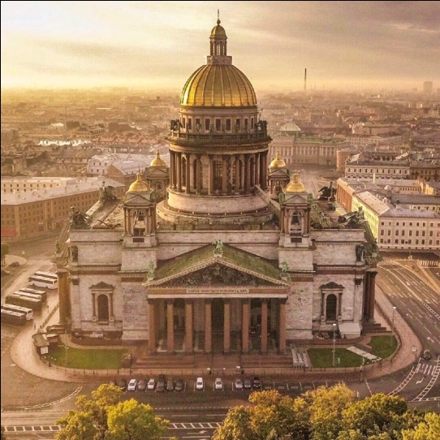
_________________________________________ _____________________________
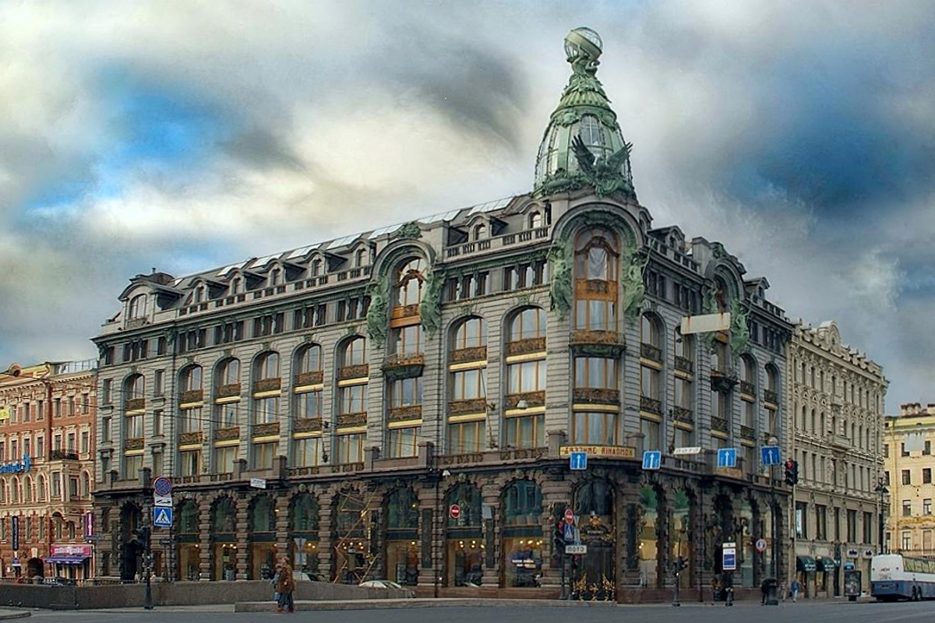
____________________________________

3. Расположите в хронологическом порядке произведения искусства. Максимум 1 балл
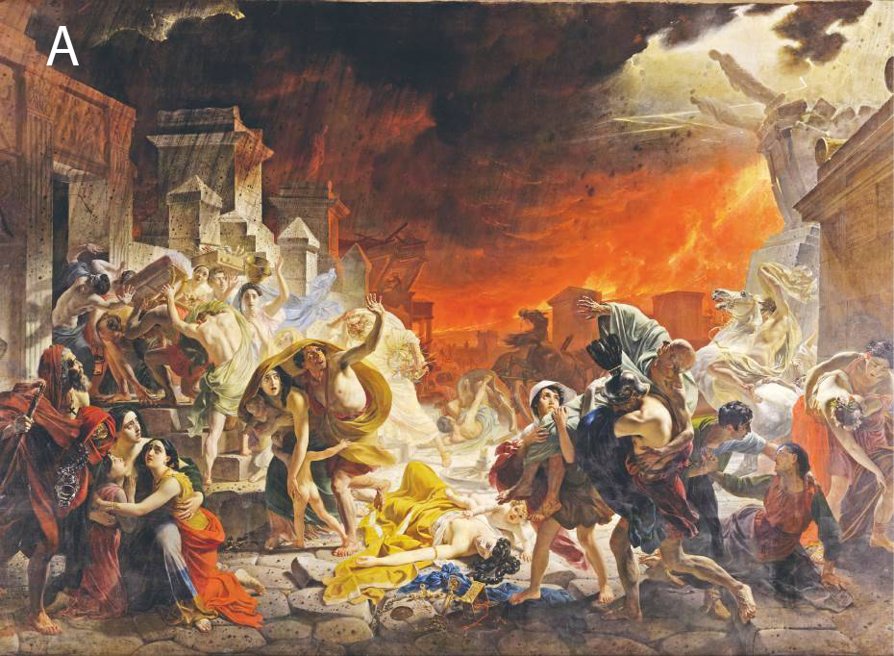
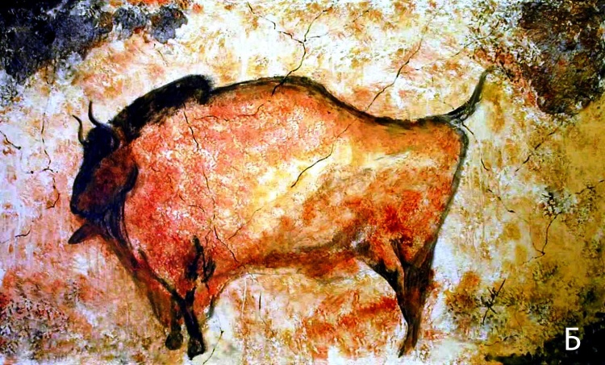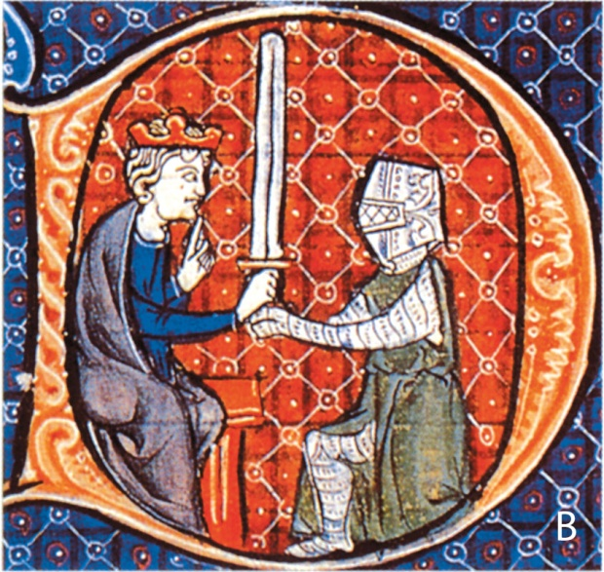
1 | 2 | 3

4. Для каждого объекта укажите, в какой стране он находится. Максимум 3 балла
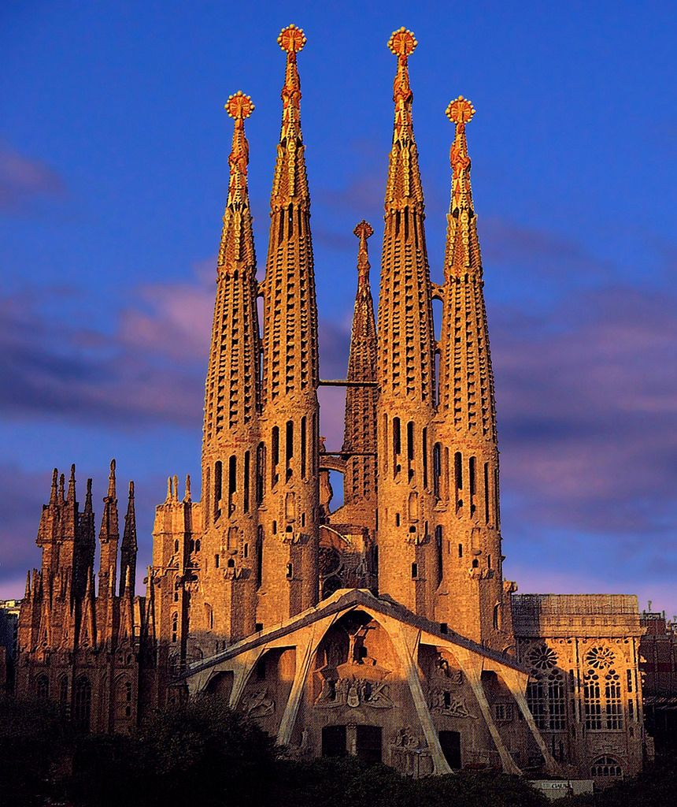 _______________________________________
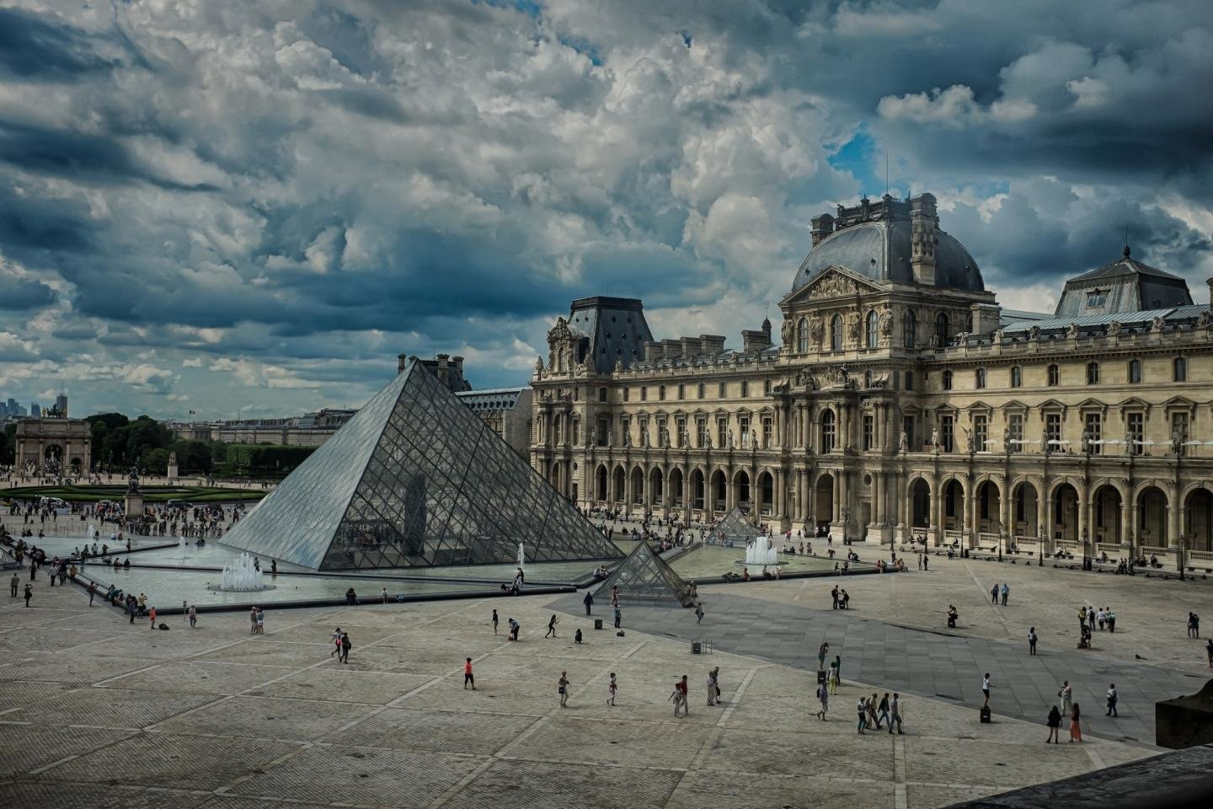 ________________________
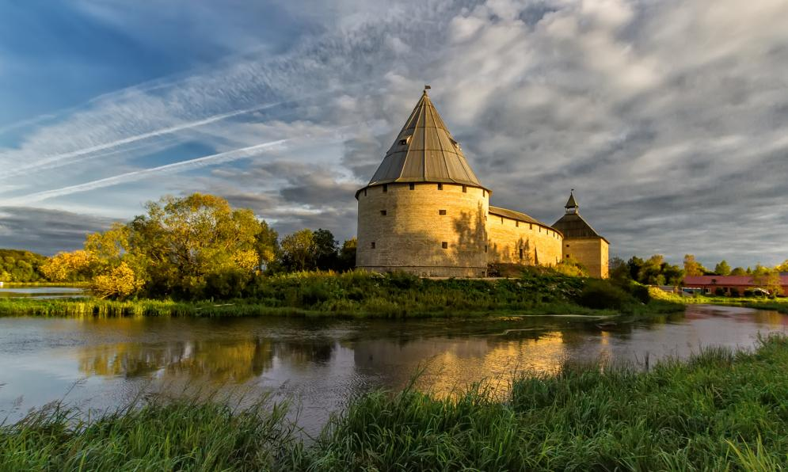 ________________________________

5. Для каждого человека укажите, чем он известен, и страну, в которой жил. Максимум 6 баллов
Человек | Чем известен (1 балл) | Страна (1 балла)
Коперник

Моцарт

Цезарь

6. Расставьте исторических деятелей в хронологической последовательности (от более раннего к более позднему). Ответ запишите последовательностью букв в таблицу. Максимум 2 балла
А) Наполеон Бонапарт Б) Микеланджело Буонарроти В) Ярослав Мудрый Г) Рамзес II
1 | 2 | 3 | 4

7. Поясните своими словами смысл каждого из крылатых выражений, перечисленных ниже. Каждое из них пришло к нам из мифов Древней Греции. Если вы помните историю, связанную с этими выражениями, расскажите коротко и ее. Максимум 8 баллов
Фразеологизм | Пояснение (2 балла ) | История возникновения (2 балла)
"Кануть в Лету"
"Яблоко раздора"

8. В ходе развития изобразительного искусства сформировались несколько классических жанров картин, которые обрели свои особенности и правила. Назовите два любых жанра и расскажите, что должно быть изображено на картинах этих жанров, следуя примеру. Максимум 4 балла
Жанр (1 балл) | Что изображено на картине (1 балл)
Батальная живопись | На картинах этого жанра изображают сцены сражений

Русский язык
Задание 1. Спишите текст, вставляя пропущенные буквы и знаки препинания, раскрывая скобки. При выборе варианта написания нужно выбрать один вариант.
1. За крайней избой дальней д__ревушки виднелось ж__лтое поле прид__рожной канавы. 2. Канава зар__сла тр__вой. 3. На просторной р__внине у д__роги ст__яла белая б__рёза. 4. Ос__нь убрала д__ревья в ж__лтый убор. 5. Б__рёза ст__яла счас__ливая.
6. Наступила з__ма. 7. В зимние ночи вет__р трепал ветви б__рёзы. 8. Сне__ засыпал п__ля л__са ж__лища людей. 9. Всё замерзло.
10. Но вот от в__сеннего д__ждя нач__ли дымиться крыши изб. 11. Снежное поле забл__стело (на)ярком со__нце. 12. Пот__кли заг__ворили руч__и. 13. Заз__ленела б__рёза.

Задание 2. Выпишите из предложения 8 все имена существительные в той форме, в которой они употреблены в предложении. Укажите род, склонение, число, падеж одной из форм имени существительного (на выбор).

Задание 3. Выпишите из предложения 1 все формы имён прилагательных с именами существительными, к которым они относятся. Укажите число, род (если есть), падеж одной из форм имени прилагательного (на выбор).

Задание 4. Сделайте полный синтаксический разбор предложения (подчеркните все члены предложения, над каждым словом напишите, какой частью речи оно является, дайте характеристику предложения по цели высказывания, интонации и наличию второстепенных членов предложения).
У старой ветвистой ели резвятся веселые белочки.

Задание 5. Поставьте знак ударения над ударными гласными.
Туфля, торты, ненависть, ремень.
Задание 6. Выпишите из предложения слово, где все согласные звуки звонкие.
Природа оживает после зимнего сна.

